**التباين المظهري بين عشائر اسماك البوري من نوع *Liza aurata* المستزرعة والبحرية**

علاء محمود المنصوري1 ابراهيم محمد الجراري1 عبدالغني عبدالفتاح كلوش2

1 قسم الانتاج الحيواني- كلية الزراعة – جامعة عمر المختار

2 قسم الموارد البحرية- كلية الموارد الطبيعية وعلوم البيئة – جامعة عمر المختار

**ــــــــــــــــــــــــــــــــــــــــــــــــــــــــــــــــــــــــــــــــــــــــــــــــــــــــــــــــــــــــــــــــــــــــــــــــــــــــــــــــــــــــــــــ**

**الملخص:**

أجريت دراسة على سمكة البوري نوع *Liza aurata* في منطقتي عين الغزالة والتميمي شرق الساحل الليبي، حيث تم جمع العينات من الأسماك وقياسها باستخدام 33 صفة مظهرية. أظهرت النتائج وجود فروق إحصائية معنوية بين الأسماك البحرية والمزروعة في جميع القياسات المترية، باستثناء عدد الأشعة الزعنفية الظهرية وعدد أشعة زعانف الحوض وعدد الأشواك الزعنفية الظهرية وعدد الأشواك الزعنفية الحوضية.

تشير هذه النتائج إلى أن الأسماك التي تربى في ظروف الأسر تختلف تمامًا في المظهر الخارجي عن نظيراتها البحرية، ويمكن تمييزها عن طريق القياسات المظهرية. كما تشير إلى أن سمكة البوري لديها القدرة على تغيير شكلها المظهري بما يلائم بيئة الاستزراع.

**الكلمات المفتاحية** :  *Liza aurata,*  الشكل الظاهري , الاستزراع السمكي , المورفومترية

**ــــــــــــــــــــــــــــــــــــــــــــــــــــــــــــــــــــــــــــــــــــــــــــــــــــــــــــــــــــــــــــــــــــــــــــــــــــــــــــــــــــــــــــــ**

**Abstract**

A study was conducted on mullet fish in the Ain Ghazala and Al-Tamimi regions East of the Libyan coast, where samples of fish were collected and measured using 33 morphological traits. The results showed that there were statistically significant differences between marine and farmed fish in all metric measurements, except for the number of dorsal fin rays, the number of pelvic fin rays, the number of dorsal fin spines, and the number of pelvic fin spines.

These results suggest that fish reared in captivity differ completely in external appearance from their marine counterparts, and can be distinguished by morphological measurements. They also suggest that mullet fish have the ability to change their morphological appearance to suit the aquaculture environment.

**keywords:** *Liza aurata*Phenotype, Fish farming, Morphometrics

**ــــــــــــــــــــــــــــــــــــــــــــــــــــــــــــــــــــــــــــــــــــــــــــــــــــــــــــــــــــــــــــــــــــــــــــــــــــــــــــــــــــــــــــــ**

**المقدمة**

تعد ظروف التربية عامل مؤثرا ومهماً علي نمو وانتاج الاسماك (VonCramon *et al.,*2005 ؛Loy *et al,* 2000) وفي تحديد الشكل النهائي للأسماك المستزرعه ، يعتقد البعض ان المحددات الكبيرة للخصائص المظهرية عند مستويات ضمن نوعية تكون اختلافات طرز مظهرية phenotypes قد تخضع او لا تخضع مباشرة تحت السيطرة الجينية بل تخضع للتكيفات او التحويرات البيئية ( 2008, Borenstein and Karkauer).

تختلف الأسماك اختلافًا كبيرًا في أشكالها المظهرية وذلك يرجع الي أن الشكل المظهري هو نتيجة التركيبة الوراثية للأسماك وتأثير البيئة التي تعيش فيها إضافة للتداخل بين الوراثة والبيئة مما يجعل من الصعب تحديد سبب الاختلافات المظهرية بينها ، من المحتمل أن تنشأ الاختلافات بين الأسماك المستزرعة والأسماك البحرية لأسباب وراثية (e.g. Philipp, 1991; Youngson *et al.,* 1991)، غالبًا ما يتم استيراد الأسماك المستزرعة من مصادر غير محلية ، ومن ثم فمن المحتمل أن تختلف وراثيًا عن المجموعات البحرية يتم إنشاء التجمعات المستزرعة أحيانًا باستخدام القليل من الأسماك ولها أحجام صغيرة فعالة وراثيًا يمكن أن تؤدي إلى تغييرات وراثية عشوائية (e.g Allendorf and Phelps, 1980 ; Ryman and Stahl, 1980).

القياسات المورفومترية هي القياسات الخارجية للكائن الحي ، بينما الأعداد الإنشائية تعني التعداد المتسلسل لعناصر الجسم (Talwar and Jhingran, 1992). ايضا من الجدير بالذكر قدرة الاسماك علي التشكل في صفاتها المظهرية الي حد كبير طبقاً للبيئة التي تعيش فيها (Pakkasma,2000؛Wootton,1994).

تستخدم الصفات المظهرية المترية (القياسية) في الدراسات التصنيفيه وقياس الاختلاف بين مجاميع الاسماك ومن هذه الصفات طول الجسم , وعدد حراشف الخط الجانبي (Morale,*et al*,2000). واشار Hard *et al*.,2000)) الي وجود اختلافات معنوية بين اسماك *Coho salmon*المرباه والبحرية في شكل الجسم وكذلك في حجم الرأس حيث تمتلك الاسماك البحرية رؤوس اكبر من الاسماك المستزرعه بين الباحث وبين ايضا أن زعانف الاسماك البحرية اكبر من قريناتها في الاسماك المزرعية شاهد (Domagala ,2005 ) في بحثه ان اسماك السلمون الاطلسي المزرعية كانت اكثر طولا من البحرية .

الأسماك المزرعية تظهر اختلافات واضحة في الصفات المظهرية والسلوكية وفي تفادي المفترسات عن قريناتها البحرية بعد مرور سبعة اجيال فقط من الاسر (Fleming and Einum,1997). وذكر الباحث (Hard *et al*.,2000) في دراسة علي *Coho salmon* بأن زعانف الاسماك البحرية اكبر من قريناتها في الاسماك المزرعية, وهذه الاختلاف في حجم الزعانف قد ينشأ عن استجابة تكيفية تبديها الاسماك المزرعية للبيئة المحيطة (Fresh 1997: Pusey and Packer 1997). وقد وجد (Ferreri et al.,2000) ان اسماك الحمار الوحشي Zebra fish المرباه تختلف عن مثيلاتها البحرية في جميع القياسات المترية ما عدا عدد الأشعة الزعنفية.

قام (Shima Bakhshalizadeh, et al.,2022) اجراء تحليل احادي ومتعدد المتغير للتباين لتقييم الاختلافات المور فولوجيه بين انواع الاسماك ((Chelon auratus-Chelon saliens حيث تعتبر هذه الانواع متشابهة الي حد ما أكدت هذه الدراسة وجود تباين في الشكل والخصائص المورفولوجية بين الأنواع حيث أن المورفولوجيا الخارجية والشكل متميزان بشكل كاف للسماح بالتمييز بين اثنين من أسماك البوري في بحر قزوين على أساس الوظيفة التمييزية والمؤشرات المورفومترية يمكن تطبيق هذه الاختلافات على التنبؤ بالبيئات المختلفة المفضلة والاختلافات في التكيف المحلي.

ايضا وجد (Matsouka,2002) في دراسة له اختلافات في الهيكل العظمي لسمكة Red sea bream المزرعية مقارنة بالسمكة البحرية في عدد الفقرات او في حصول التشوهات لأجسام الفقرات او تحول الاعمدة الفقرية الي اشعة لينة.

اجري(Crichigno et al.,2016) دراسة لمقارنة مورفولوجية للعينات البحرية والمزروعة والمهجّنة لاثنين من الاسماك في أمريكا الجنوبية ، Odontesthes bonariensis و Odontesthes hatcheri حيث بين انه كان معظم الأفراد المستزرعة الأصيلة أقصر واعرض من نظرائهم البحرية.

ذكر الباحث (MATSUOKA,2003) في دراسته علي اسماك الدنيس البحري والمربي في احواض بأن الاسماك البحرية كانت لها عدد اشعة زعنفية ظهرية ثابته مقارنة بالتي في الاحواض حيث كانت عدد الاشعة متغيرة ايضاً كانت تحتوي علي عدد اشعة زعانف صدرية اقل عدد من البحرية واظهرت اسماك الاحواض تشوهات في عدد الشوكات مقارنة بنظيراتها البحرية .

هدفت الدراسة الي مقارنة وتباين الشكل الظاهري لنوع *Liza aurata* فى المزارع السمكية والاسماك البحرية في مناطق جغرافية مختلفة.

**المواد وطرق البحث**

أجريت هذه الدراسة في معمل الاسماك والاحياء البحرية ، (قسم الانتاج الحيواني) جمعت عينات اسماك البوري من نوع *Liza aurata* المزرعية من 2 من المواقع علي السواحل الليبية الواقعة بالمنطقة الشرقية وهي مزرعة البحر الواسع بمنطقة التميمي ومزرعة عين الغزالة بطبرق في حين جمعت الاسماك البحرية من المصايد التقليدية للمواقع نفسها السابق ذكرها حيث كانت المسافة بين منطقتي الدراسة حوالي(170 كم) وتم تجميع 100 عينه من الاسماك (50 لكل من المستزرع والبحري) ونٌقلت الي المعمل بصناديق حفظ مبردة بالثلج وأخذت القياسات المترية للأسماك حين وصولها للمعمل .

القياسات الاعتيادية استخدمت مسطرة مرقمة بالسنتيمتر وشريط قياس مرن من القماش ومقياس القدمة ذات الورنية 0.50 mm , أخذت بعض القياسات المترية والعددية حسب طريقة (Hurlbut and Clay 1998) و(Meng and Stocker 1984) وBauchot and Smith 1983)) و( Cadrin ,2000)

التحليل الاحصائي تم استخدام برنامج SPSS لأغراض إحصائية للتحليل كانت المقارنات بين العينات تم إجراؤه عن طريق تحليل التباين بطريقة واحدة (0.05 = α) واستخدام اختبار .Tukey للفرق بين المتوسطات.

**النتائج**

اظهرت نتائج القياسات المترية وجود فروق احصائية معنوية (0.05 =α) في معظم القياسات المظهرية والعددية ما عدا عدد الاشعة الزعنفية الظهرية , وعدد اشعة زعانف الحوض , وفي عدد اشواك الزعانف الظهرية , وفي عدد اشواك زعانف الحوض , كما موضح بالجداول .

وبينت النتائج ايضا بأن هناك فروق معنوية (0.05 = α) بين الاسماك المرباه في مزرعة منطقة عين الغزالة وبين الاسماك المرباه في مزرعة منطقة التميمي في معظم القياسات المظهرية عدا بعض الصفات التي لم تظهر أي فروق معنوية ومنها :قطر العين , وطول ما قبل العين , وطول ما بعد العين ,وعدد الاشعة الزعنفية الظهرية , وعدد اشعة زعانف الحوض , وعدد اشواك الزعانف الظهرية, وعدد اشواك زعانف الحوض.

واثبتت الدراسة بأن هناك فروق معنوية(0.05 = α) بين الاسماك التي اخذت من المصائد البحرية لمنطقة عين الغزالة وبين الاسماك التي اخذت من المصائد البحرية لمنطقة التميمي في معظم القياسات المظهرية ما عدا طول ما قبل العين ,وطول ما بعد العين , وعدد الاشعة الزعنفة الظهرية , وعدد اشعة زعانف الحوض ,وعدد الاشعة الزعنفية الصدرية, وعدد اشواك الزعانف الظهرية , وعدد اشواك زعانف الحوض.

الجدول رقم (1) ابعاد الجسم والاجزاء الامامية

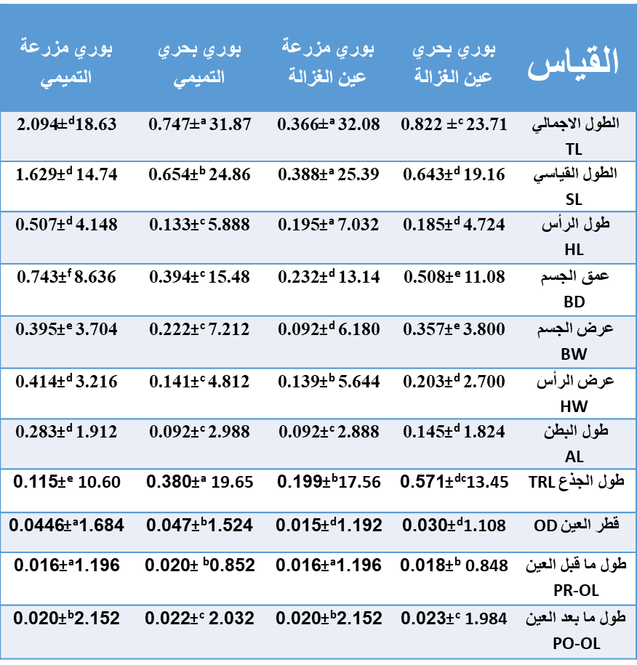

t-test: P<0.05 a: The highest significant difference

جدول (2) قياسات الزعانف في الاجزاء الوسطي والخلفية للسمكة

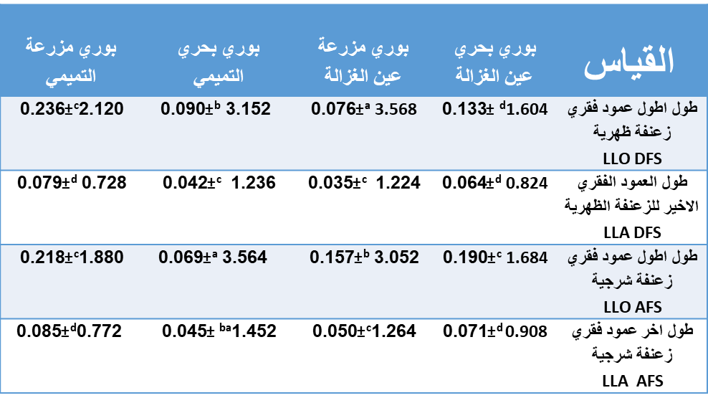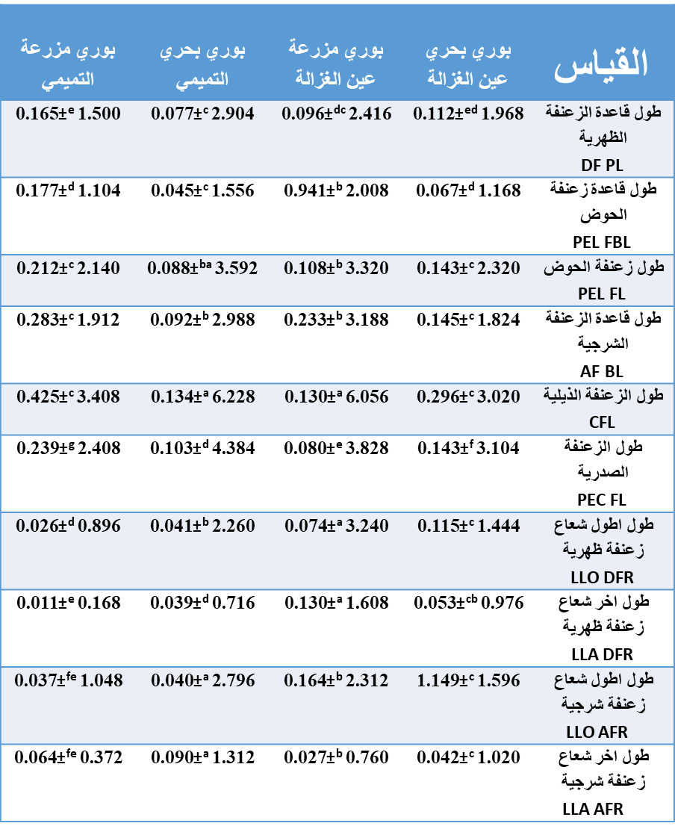

t-test: P<0.05 a: The highest significant difference

جدول (3) قياسات الاجزاء الخلفية لجسم السمكة

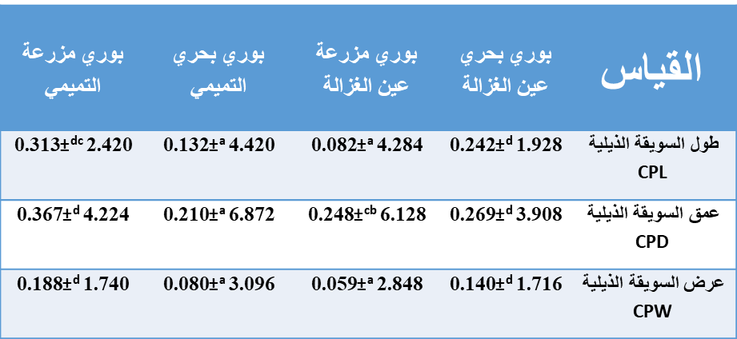

t-test: P<0.05 a: The highest significant difference

جدول (4) القياسات العددية

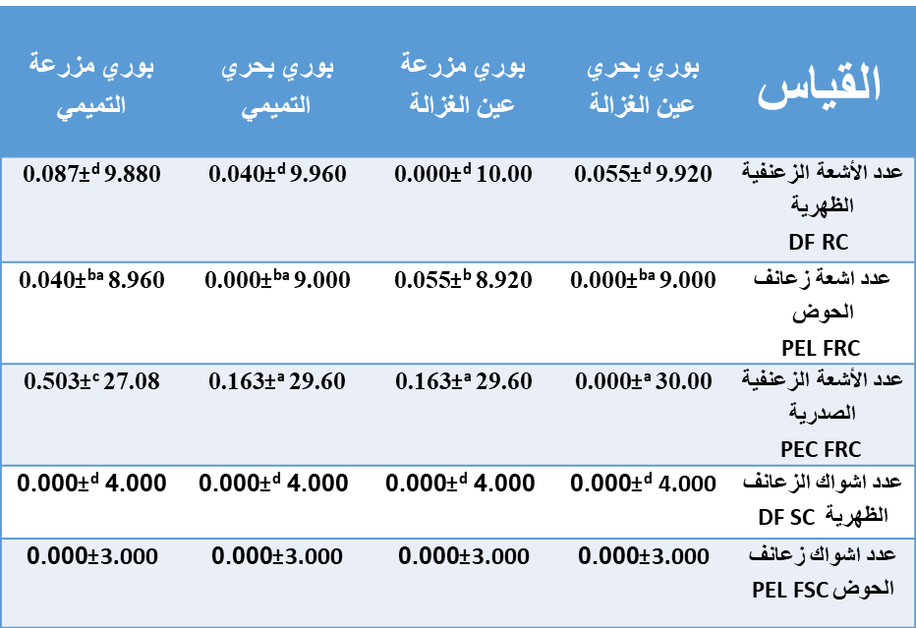

t-test: P<0.05 a: The highest significant difference

**المناقشة:**

اثبتت نتائج الدراسة عن وجود اختلافات كثيرة بين مجموعتي الاسماك, فقد لوحظ ان قياسات الرأس كالمسافة من بداية الفم حتي الغطاء الخيشومي والمسافة من اسفل الرأس الي أعلي الرأس تكون في الاسماك البحرية اكبر من المزرعية وهذا يتعارض مع ما لاحظه Hard et al.,2000)) من كون رؤوس الاسماك البحرية اكبر من رؤوس الاسماك المزرعية وربما يرجع هذا الي اختلاف طبيعة الغذاء وسلوك السمكة في التغذية , فأسماك البحر حيوانية التغذية تتغذي علي الصدفيات كالمحار والقشريات والقواقع وهذه تحتاج الي فكوك وعضلات قوية بينما اسماك المزرعة رمية التغذية تعيش علي علائق صناعية متوفرة في المزرعة وبشكل لا تحتاج ان استخدام القوة.

اثبتت النتائج عن وجود فروق معنوية بين اسماك البوري البحرية والمزرعية في طول الجسم الكلي وهذا يتفق مع ما ذكره Domagale , 2005)) من كون اسماك السلمون الاطلسي المزرعية اكثر طولاٌ من البحرية . ولوحظ في هذه الدراسة بأن عرض الاسماك البحرية اصغر من الاسماك المزرعية وهذه النتائج تتفق مع (Ellis et al.,1997) من ما ذكر بأن اسماك Turbot المرباه تمتلك اجسام اجساماً اعرض من اجسام الاسماك البحرية وهذا الاختلاف في النتائج ربما يعود الي الاختلاف نوع وعمر السمكة او الظروف البيئية التي عاشت بها السمكتين.

لوحظ ايضاً بأن طول السويقة الذيلية لأسماك البوري المزرعية اكبر من طول السويقة الذيلية لأسماك البوري البحرية وهذا ما يتفق مع ما وجده (Hard et al.,2000) مع اسماك Coho salamon وربما يعود ها الاختلاف في طبيعة الحركة حيث ان الاسماك البحرية تكون في حركة دؤوبة تتخللها اشواط من المطاردات لفرائسها او الهروب من مفترساتها علي نقيض السمكة المزرعية المحدودة الحركة لقلة المساحة وتوفر الغذاء والحماية.

وبينت النتائج ان عمق جسم الاسماك البحرية اصغر من عمق جسم الاسماك المزرعية وهذه النتائج تتفق مع ما لاحظه (Ellis et al.,1997) مع سمكة Turbot و (Hard et al.,2000) مع اسماك Coho salamon .

ولوحظ أيضا بأن زعانف اسماك البوري المزرعية كانت اكبر من قريناتها في الاسماك البحرية وهذا ما يتطابق مع ما لاحظه (Hard et al.,2000) مع اسماك Coho salamon باستثناء زعنفة الحوض التي لم تظهر أي فروق معنوية, بينما هذا يتعارض مع (Fleming and Gross,1994) في بحثه علي اسماك سلمون الاطلسي( (Salmo salar في كون ان الاسماك المزرعية ذات رؤوس اصغر وزعانف اصغر وسيقان ارق , وان درجة التباين في طول الزعانف وشكلها ترتبط بشكل موجب مع زمن التطور داخل المزرعة Berejikian , 1997)) , وهذا الاختلاف في اطوال الزعانف قد ينم علي استجابة تكيفية تبديها الاسماك المزرعية للبيئة المحيطة (Fresh , 1997 : Pusey and Packer 1997).

فالزعانف الظهرية تفيد في الموازنة وتغيير الاتجاهات ويمن استعمالها في التوقف بالتنسيق مع الزعانف الذيلية والصدرية في حين ان الزعنفة الحوضية ذات فائدة محدودة في الحركة لدي الاسماك البحرية والمزرعية علي حد سواء , اما الزعنفة الذيلية فهي المحرك الرئيسي لغالبية الاسماك اذ تعتمد سرعتها علي حجم وشكل زعانفها الذيلية (برانيه , 1997 ).

ولوحظ من نتائج هذه الدراسة عدم وجود اختلافات معنوية بين سمكة البوري المزرعية والبحرية في بعض القياسات العددية كعدد الأشعة الظهرية وعدد اشعة زعانف الحوض وعدد اشواك زعانف الظهرية وعدد اشواك زعانف الحوض وهذا ما يتعارض مع ما استنتجه (MATSUOKA,2003) وبالمقابل اتفقت نتائج البحث معه في عدد الاشعة الزعنفية الصدرية وكذلك عدد اشواك الزعانف الصدرية التي اظهرت فروق معنوية بين المجموعتين.

وبينت النتائج ايضا بأن هناك فروق معنوية بين الاسماك المرباه في مزرعة منطقة عين الغزالة وبين الاسماك المرباه في مزرعة منطقة التميمي في معظم القياسات المظهرية وايضا بين الاسماك التي اخذت من المصائد البحرية لمنطقة عين الغزالة وبين الاسماك التي اخذت من المصائد البحرية لمنطقة التميمي في معظم القياسات المظهرية وهذا يوضح ما ذكره (Flemingand Einum,1997) بأن البيئة تلعب دورا مهما في تحديد الانماط المظهرية والسلوكية للأسماك ولا شك ان الظروف التي تعيش فيها الاسماك المزرعية من ناحية التغذية والكثافة العددية والمفترسات والمنافسة فيما بين النوع الواحد لا تتشابه مع ظروف البيئة البحرية فينعكس هذا علي الصفات البيولوجية للسمكة و وبشكل واضح علي المظهر الخارجي .

**المراجع :**

المراجع العربية :

المنظمة العالمية للزراعه 2020

برانيه, احمد عبدالوهاب , الجمل, عبدالرحمن عبداللطيف , عثمان ,محمد فتحي, صادق و شريف شمس الدين (1997) . الاسس العلمية والعملية لتفريخ ورعاية الاسماك والقشريات في الوطن العربي .الطبعة الاولي .الدار العربية للنشر والتوزيع , القاهرة .

المراجع الاجنبية :

Allendorf, F. W., & Phelps, S. R. (1980). Loss of genetic variation in a hatchery stock of cutthroat trout. Transactions of the American Fisheries Society, 109(5), 537-543.‏

Abu-Bader, S., & Jones, T. V. (2021). Statistical mediation analysis using the sobel test and hayes SPSS process macro. International Journal of Quantitative and Qualitative Research Methods.‏

Berejikian, B. A. (1997). Allozyme variation in population of Atlantic salmon located throughout Europe: diversity that could be cam prom ised by introductions of reared fish. ICESjollrnal of marine sciuce. 7: 976-985.

Borenstein E. and Krakauer D. c. (2008). An end to endless forms: Epistasis, phenotype distribution bias, and ironuniform evolution. PLoS Computational .4:1-13 .،0؛5

Bauchot, M. and Smith J. L. (1983). Sparidae. In Fisher. W. and Bianchi, G. (ed.).

Crichigno, S. A., Hattori, R. S., Strüssmann, C. A., & Cussac, V. (2016). Morphological comparison of wild, farmed and hybrid specimens of two South American silversides, Odontesthes bonariensis and Odontesthes hatcheri. Aquaculture Research, 47(6), 1797-1808.‏

Cadrin, S. X. (2000). Advance in rnorphornetric identification of fishery stocks. Rev. Fish. Bioi. Fish., 10: 296-302.

Domagala, J., Kazlauskienė, N., Virbickas, T., & Leliūna, E. (2005). Characteristics of sexual maturation of wild and hatchery-reared baltic salmon (Salmo salar L.) parr. Acta Zoologica Lituanica, 15(4), 349-354.‏

Ellis, T., HowelI, R. B. and Hayes, J. (1997). Morphological differences between wild and hatchery-reared turbot. J. Fish. Bioi., 50: 1124 -1128.

Ferlin, P. & D. La Croix. 2000. Current state and future development of aquaculture in the Mediterranean region. World Aquaculture 31: 20–23.

Fleming, I. A. and Einum, S. (1997). Experimental test of genetic divergence of farmed from wild Atlantic salmon due to domestication. ICES J. Mar. Sci., 54: 1051-1063.

Ferreri, F., NicoIais, c., Boglione, C. and Bmertoline, B. (2000). Skeletal characterization of wild and reared zebra fish: anomalies and meristic characters. J. Fish. Bioi., 56: 1115-1128.

Fleming, I. A., Jonsson, B., & Gross, M. R. (1994). Phenotypic divergence of sea-ranched, farmed, and wild salmon. Canadian Journal of Fisheries and Aquatic Sciences, 51(12), 2808-2824.‏

Fresh, K. L. (1997). The Role of Competition and Predation in the Decline of pacific salmon and steelhead. In: Stouder. D. 1. (ed.). Pacific Salmon and their Ecosystems. Chapman and Hall, New York, pp 245276.

Hard, J. J., Berejikian, B. A., Tazak, E. p., schroder, S. L., Knudsen, C. M. and Parker, L. T. (2000). Evidence for rnorphometric differentiation of wild and captively reared adult Coho salmon: a geometric analysis. Environmental Biology of Fishes, 58: 61-73.

Hurlbut, T. and Clay, D. (1998). Morphometric and meristic differences between shallow- and deep-water populations of white hake (Urophycis tenuis) in the Southern Gulf of St. Lawrence. Can. J Fish Aquat. Sci., 55: 2274-2282.

Lee, C. S., & Tamaru, C. S. (1988). Advances and future prospects of controlled maturation and spawning of grey mullet (Mugil cephalus L.) in captivity. Aquaculture, 74(1-2), 63-73.

Loy, A., Boglione, F., Gagliardi, L., Ferrucci, L. And Cataudella, S. (2000).Geometric morphometries and internal anatomy in sea bass shape analysis iDicentrarchus labrax L., Moronidae). Aquaculture, 186: 33- 44.

Meng, H. J. and Stocker, M. (1984). An evolution of morphmetrics and meristics for stock separation of pacific herring (Clupea harengus pallasii. Can. J Fish. Aquat. Sci., 41: 414-422.

MATSUOKA, M. (2003). Comparison of meristic variations and bone abnormalities between wild and laboratory-reared red sea bream. Japan Agricultural Research Quarterly: JARQ, 37(1), 21-30.‏

Moralee, R. D.,van der Bank, F. H. and van der Waal. B. C. W. (2000).Biochemical genetic markers to identify hybrids between the endemic Oreochroomis mossambicus and the Nile species 0. niloticus (Pisces:Cichlidae). Water SA., 26: 263-268.

Matsouka, M. (2002). Review comparison of meristic variations and bone abnormalities between wild and laboratory-reared red sea bream. JARQ., 37: 21-30.

Pakkasma, S. (2000). Morphological and Early Life History Variation in Salmonid Fishes. Ph . D. Dissertation, Department of Ecology and Systematics, University of Helsinki. Finland.

Pusey, A. E. and Packer, C. (1997). The Ecology of Relationships. In: 1.

Ryman, N., & Ståhl, G. (1980). Genetic changes in hatchery stocks of brown trout (Salmo trutta). Canadian Journal of Fisheries and Aquatic Sciences, 37(1), 82-87.‏1

Shima Bakhshalizadeh, Keyvan Abbasi, Adeleh Rostamzadeh Liafuie, Ali Bani, Anu Pavithran and Francesco Tiralongo.(2022) . Morphometric Analyses of Phenotypic Plasticity in Habitat Use in Two Caspian Sea Mullets, J. Mar. Sci. Eng. 2022, 10, 1398.

Talwar PK, Jhingran AG (1992). Inland fishes of India. Rec. Ind. J. 3: 19-24.

VonCramon, N., Taubadel, Ling, E. N. Cotter, D. and Willkins, N. P. (2005).Determination of body shape variation in Irish hatchery reared and wild Atlantic salmon. J Fish. Biol., 66: 1471-1482.

Wootton, R. J. (1994). Ecology of Teleost Fishes. Chapman and Hall, London